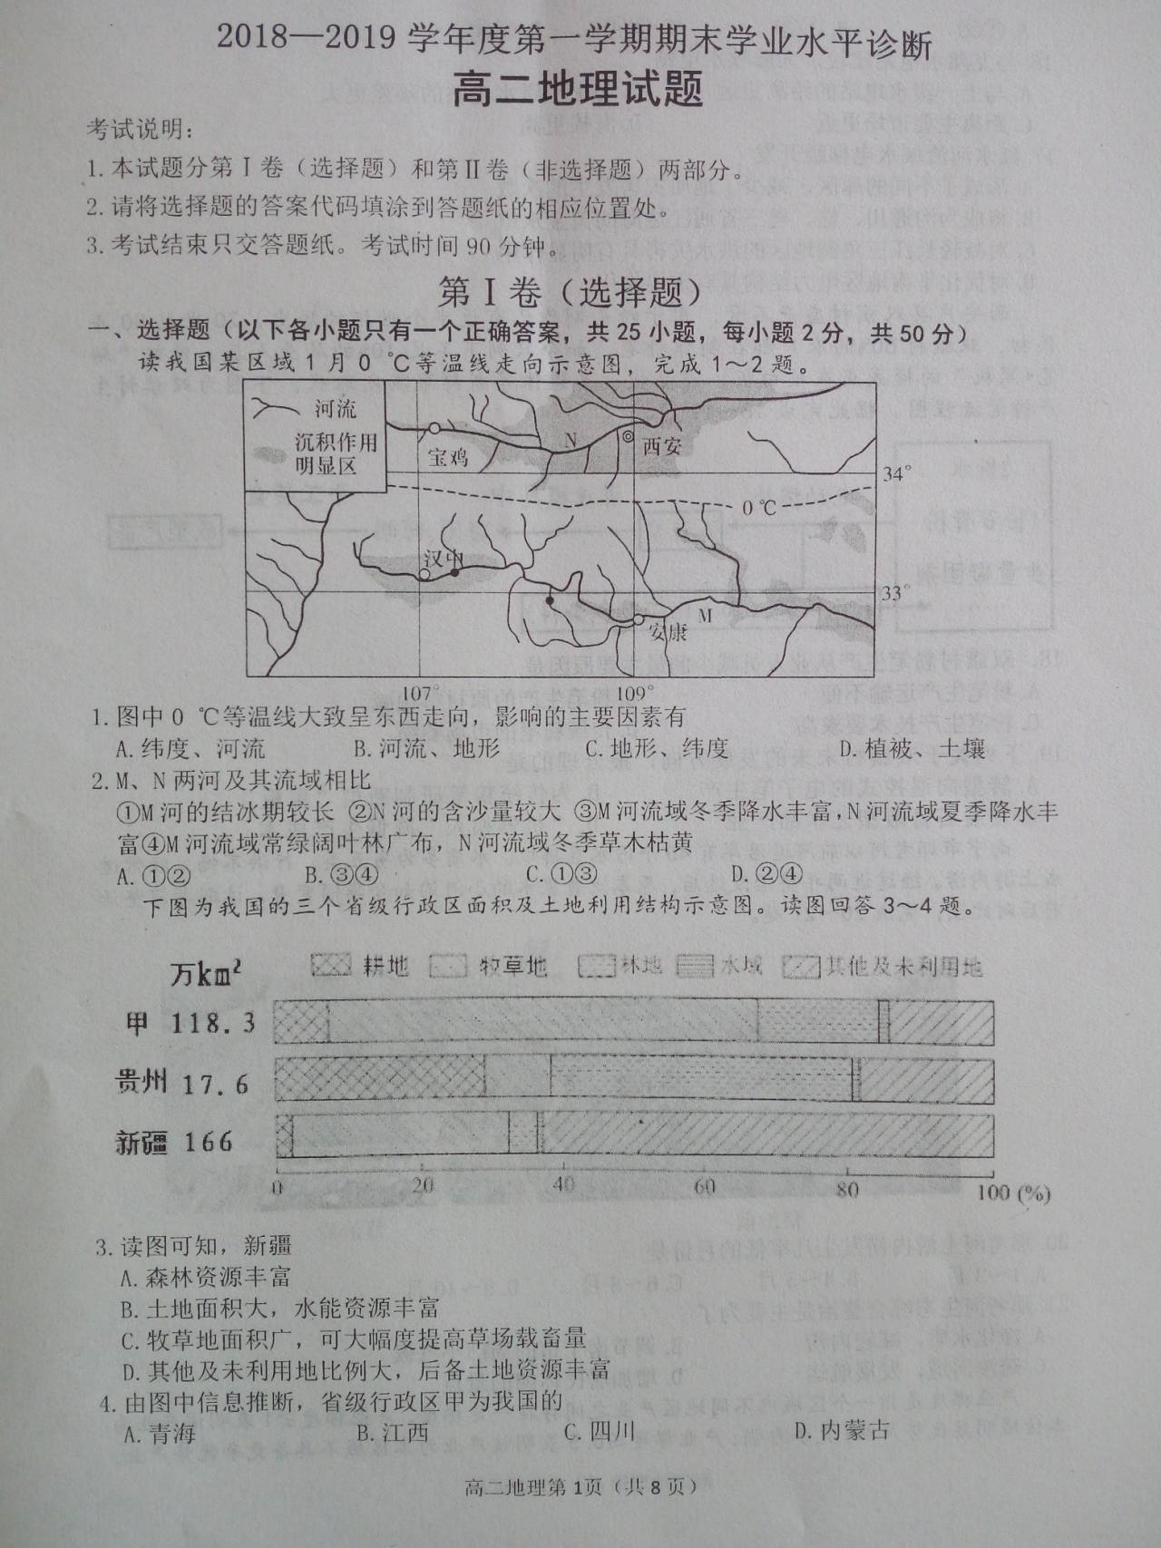

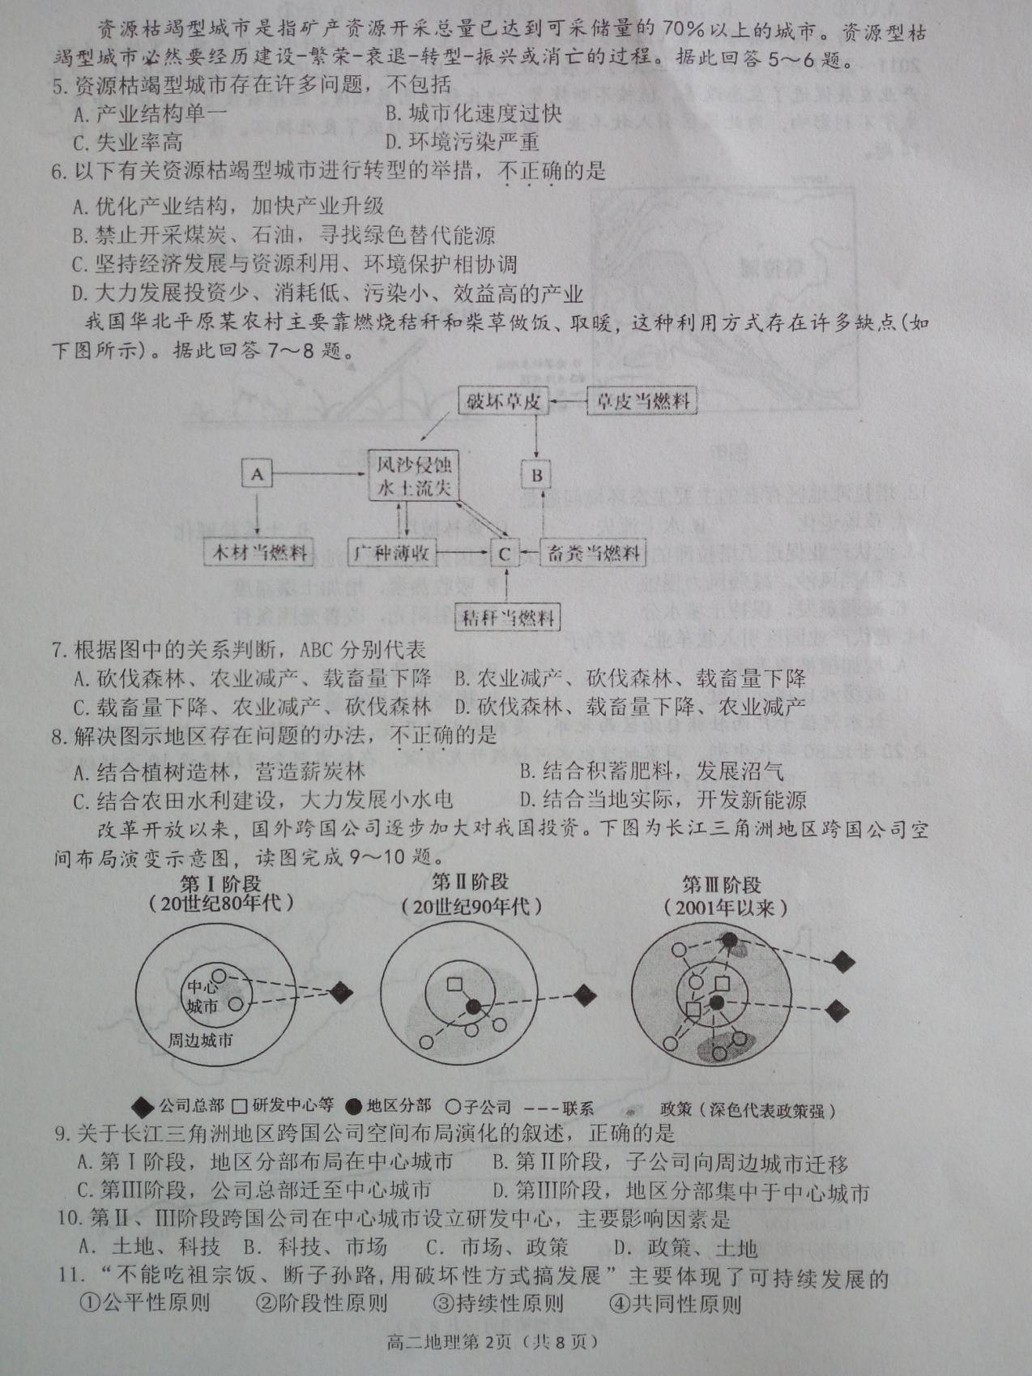

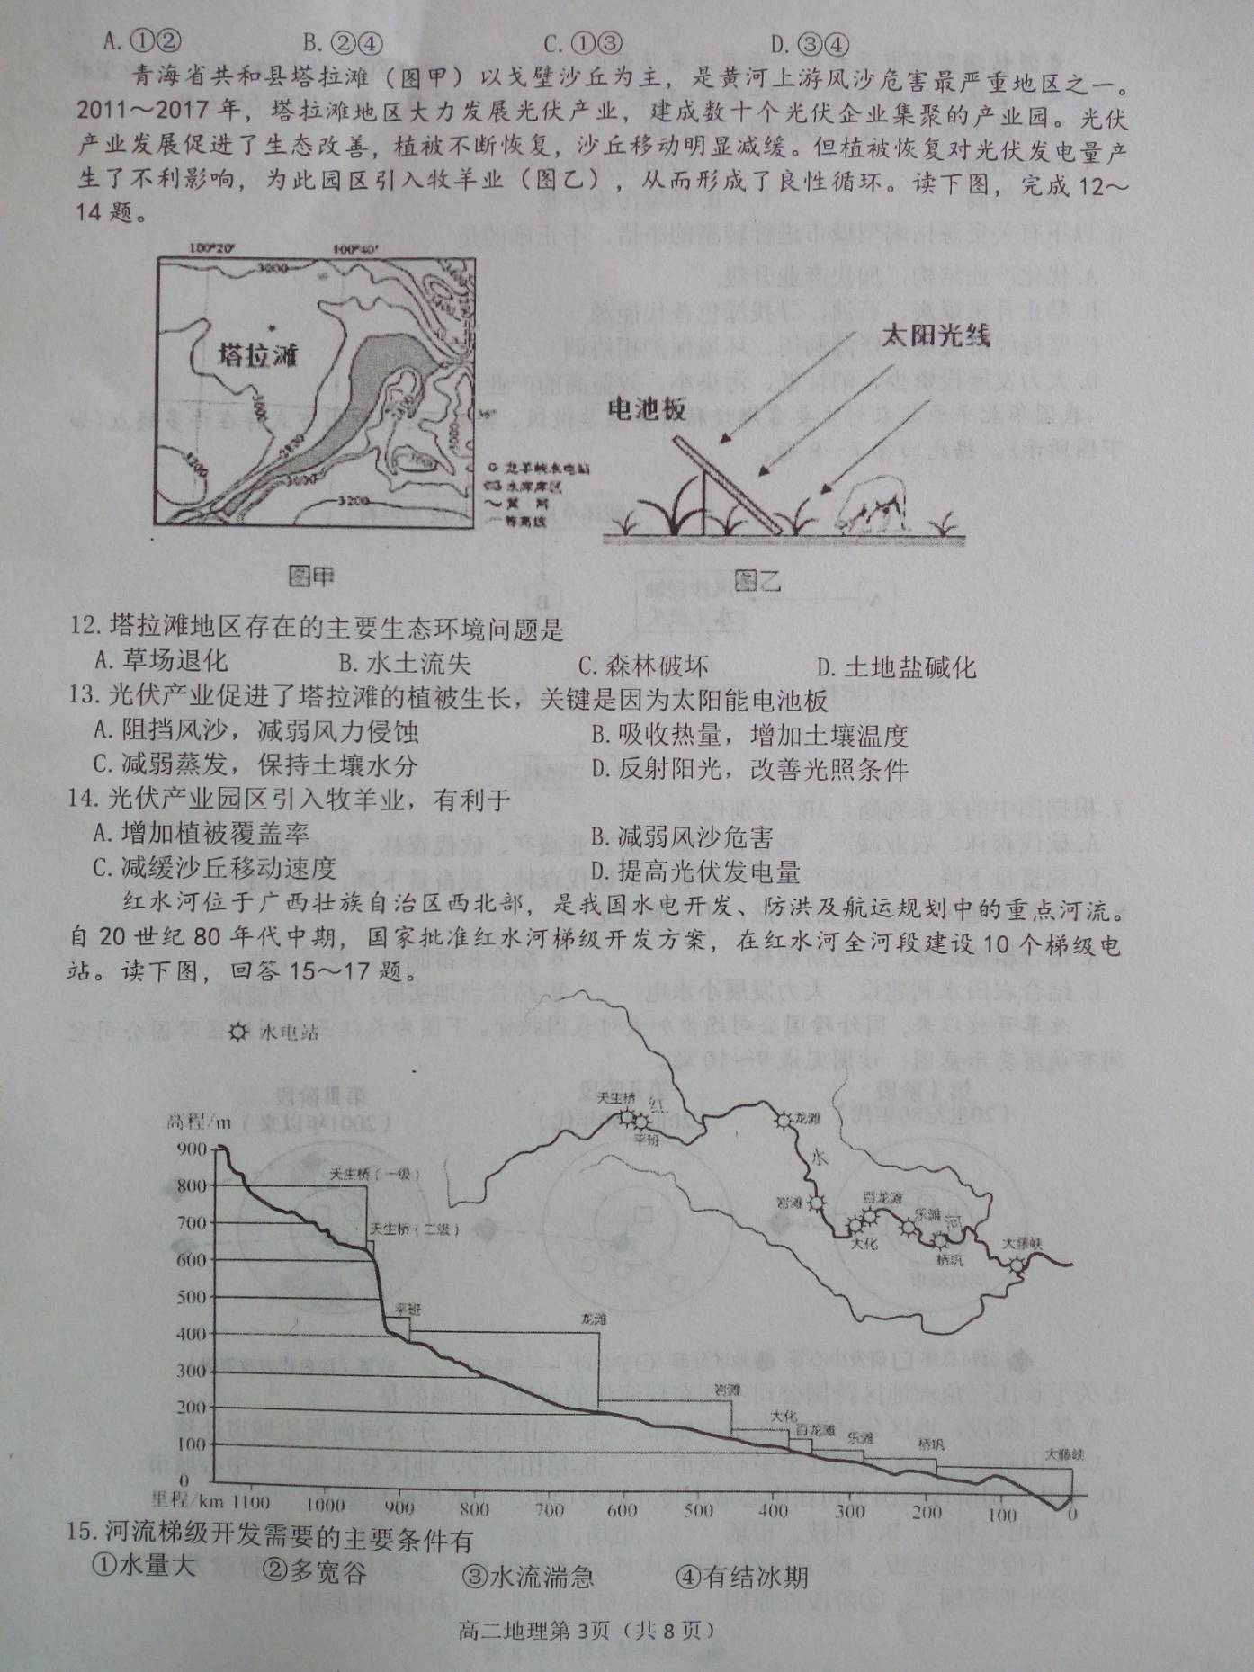

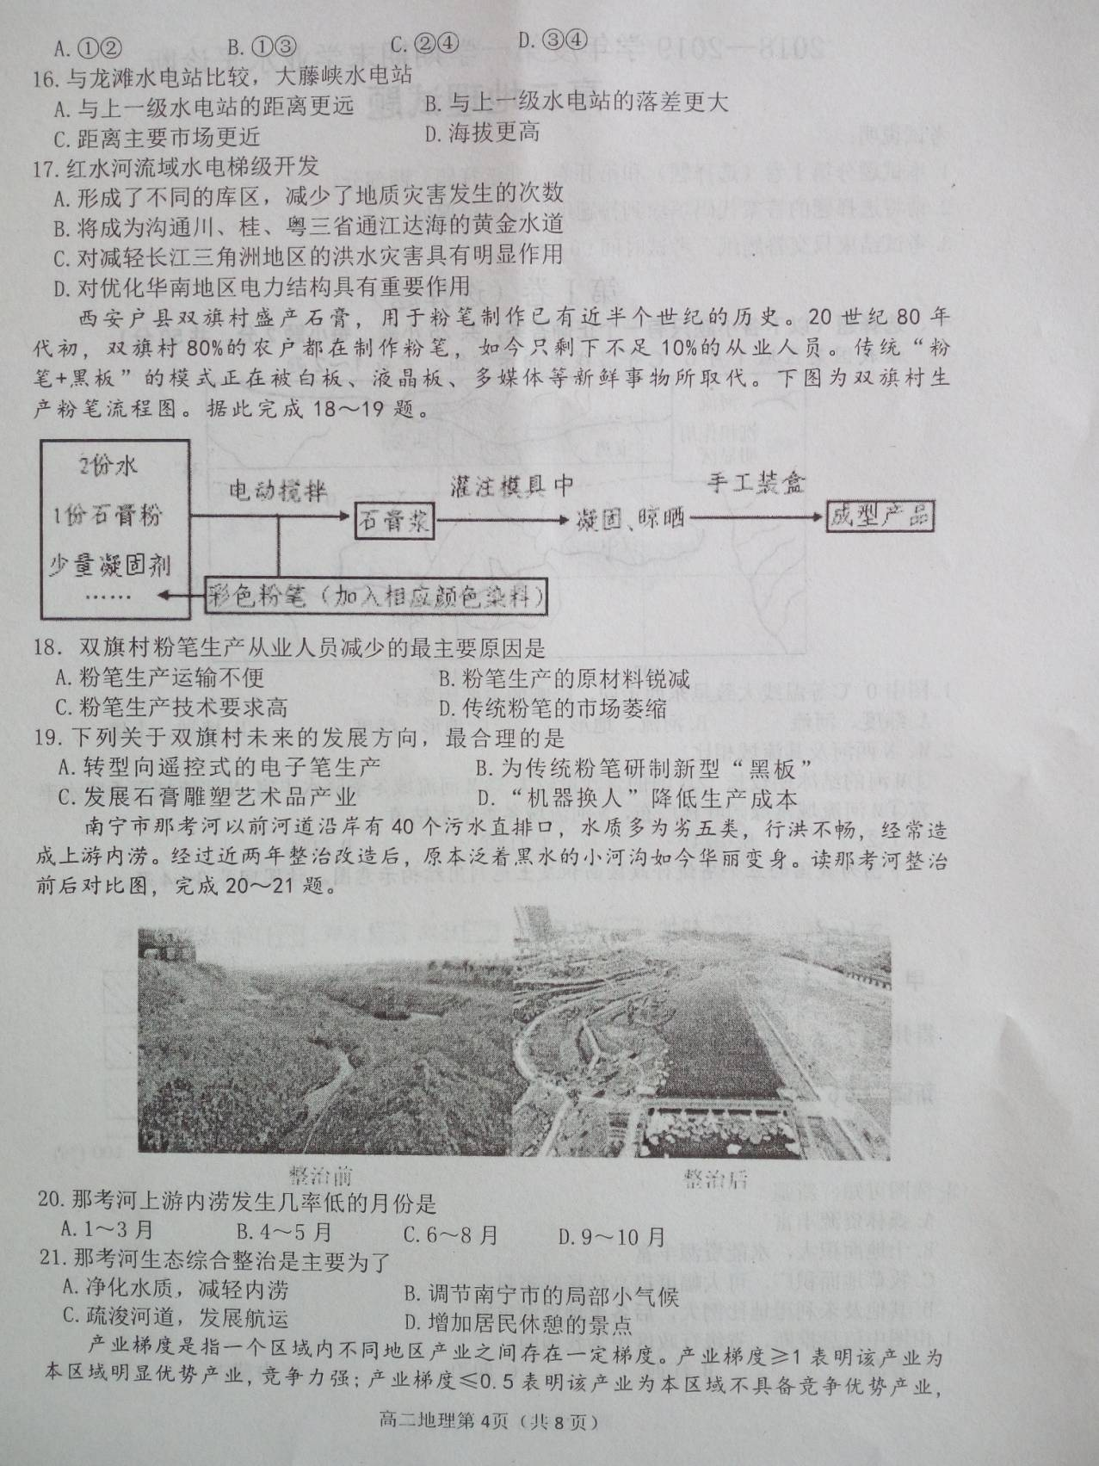

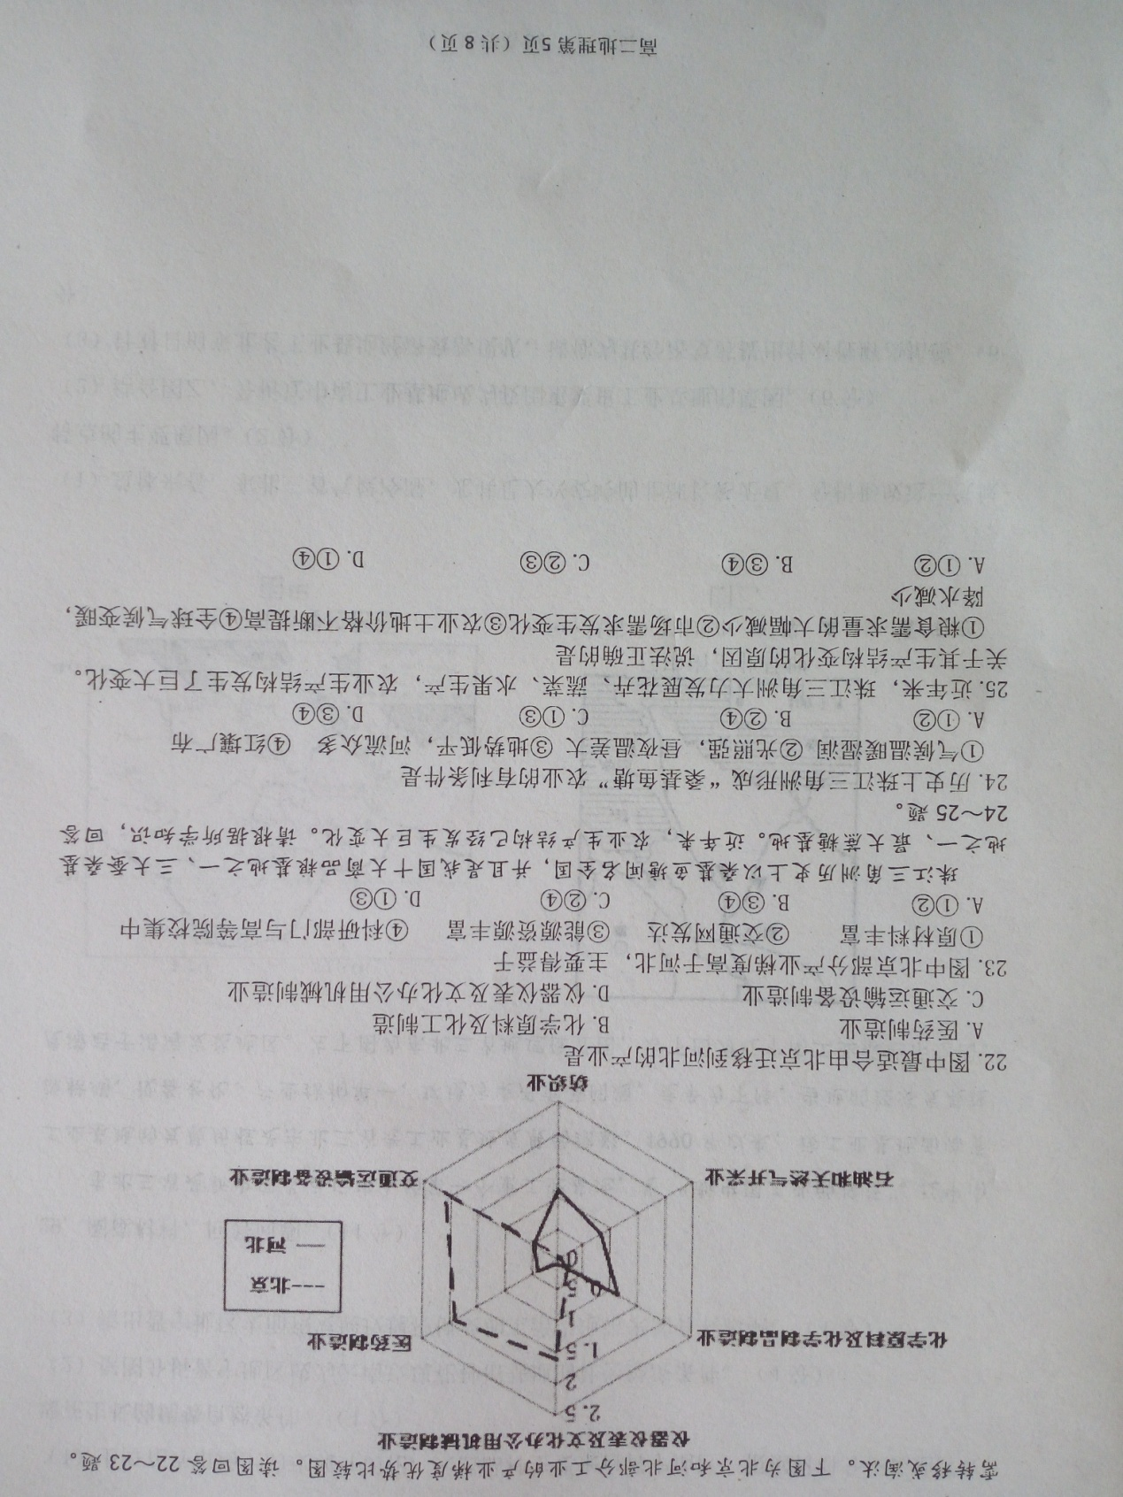[来源:学科网]

[来源:学,科,网]

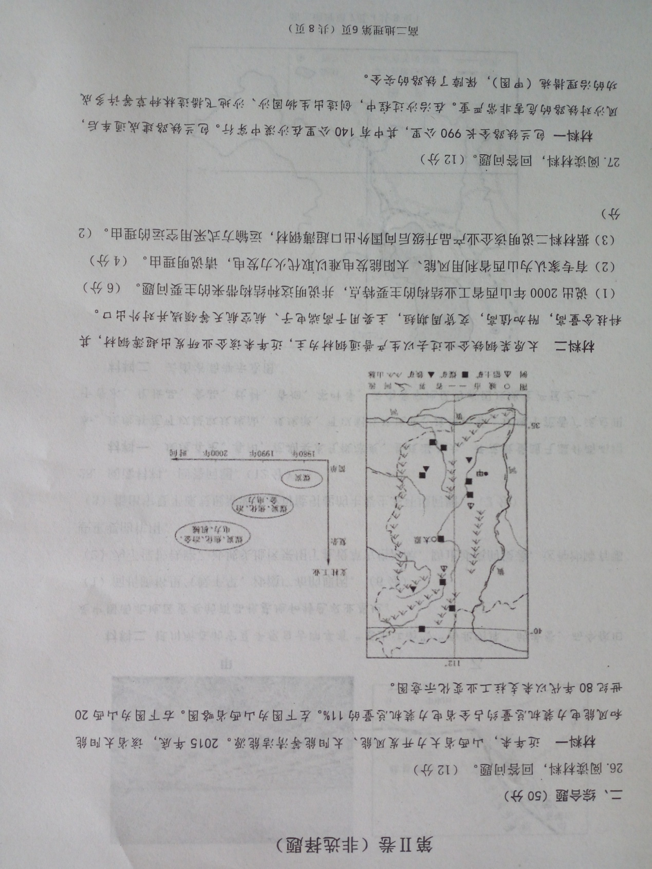

[来源:学_科_网Z_X_X_K]

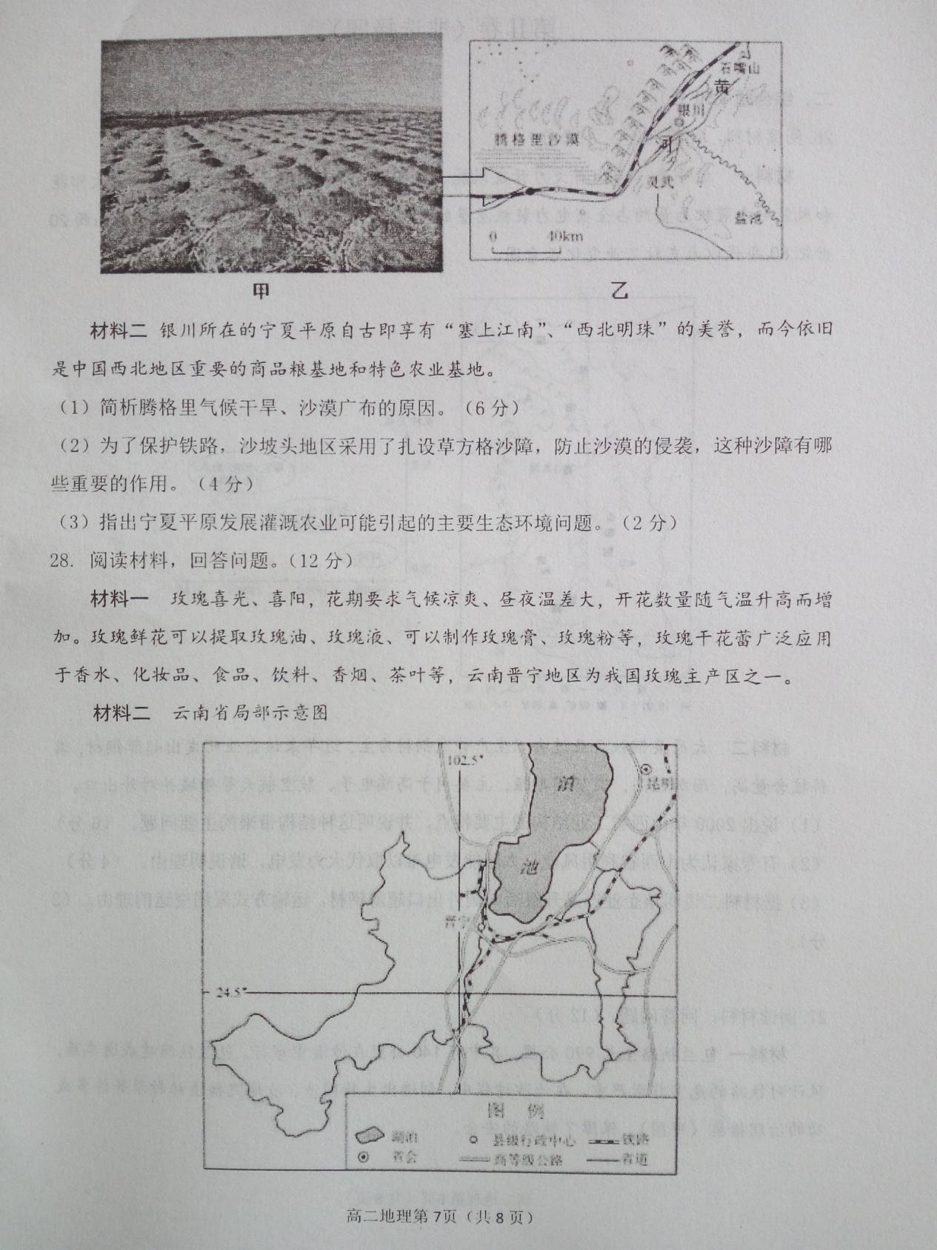

[来源:Zxxk.Com]

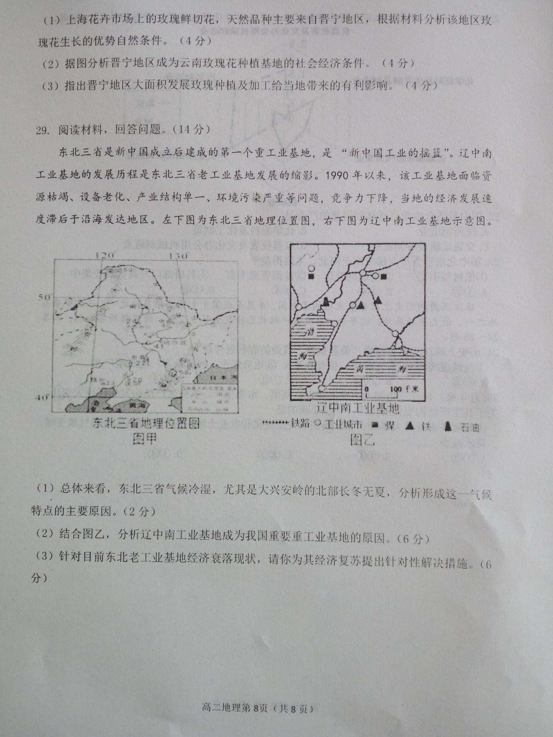

2018—2019学年度第一学期期末学业水平诊断
高二地理参考答案及评分建议
一、单项选择题（每小题2分，共50分）
题号[来源:学科网] | 1 | 2 | 3 | 4 | 5 | 6 | 7 | 8 | 9 | 10 | 11 | 12 | 13
答案 | C | D | D | D | B | B | D | C | B | B | C | A | C
题号 | 14 | 15 | 16 | 17 | 18 | 19 | 20 | 21 | 22 | 23 | 24 | 25
答案 | D | B | C | D | D | C | A | A | B | C | C | C

二、综合题（共4个小题，50分）
26．（12分）
（1）特点：以重工业为主；工业门类较多。（2分）
主要问题：煤炭等资源消耗量大；污染物排放量大，环境污染严重；经济效益较低。（4分）
（2）山西煤炭资源丰富，火力发电量大；风能、太阳能电力生产波动性较大；风能、太阳能发电成本高；尽管近几年发展较快，但仍然难以达到火力发电量规模。（每点1分， 4分）
（3）超薄钢材体积、重量小；科技含量高，附加值高；市场需求时效性强，适合空运。（答出2点即可。2分）
27. （12分）
（1）深居内陆，气候干旱，降水较少；多大风天气；滥伐森林树木，破坏草原。（每点2分，6分）
（2）增加地表粗糙度，削减风力；截留水分，提高沙层含水量，有利于固沙植被存活。（4分）
（3）次生盐碱化（2分）
28.（12分）
（1）晋宁地处云贵高原，气候凉爽，花期长；光照充足，四季如春；降水较多，水源充足。（每点2分，4分）
（2）距昆明近，交通便利；市场需求量大；土地租金低；劳动力成本低。（每点1分， 4分）
（3）增加当地花农收入，带动经济发展；有利于种植业结构调整，增加就业机会；提供旅游资源，促进旅游业发展。（答出2点即可,每点2分，4分）
29.（14分）
（1）纬度高、气温低；紧邻亚洲北部寒冷的冬季风发源地（每点1分，2分）
（2）煤、铁、石油等矿产资源丰富；海陆交通便利；开发历史悠久，基础设施完善。（每点2分，6分）
（3）加大科技和资金投入，更新设备；治理环境污染；发展新兴工业；调整产业结构，发展第三产业与高新技术产业。（答出3点即可,每点2分， 6分。）

